Русский центр Бородиной в Мерано стал одной из европейских площадок Тотального диктанта
19.10.2020
В этом году просветительская акция «Тотальный диктант» прошла 17 октября в семнадцатый раз почти в семидесяти странах. Очные площадки были организованы в 546 российских и 207 зарубежных населённых пунктах.
Русский Центр им. Н.И. Бородиной в Мерано стал одной из европейских площадок, где диктант писали ручками Berlingo в традиционном формате под диктовку филолога Ольги Золотаревой.
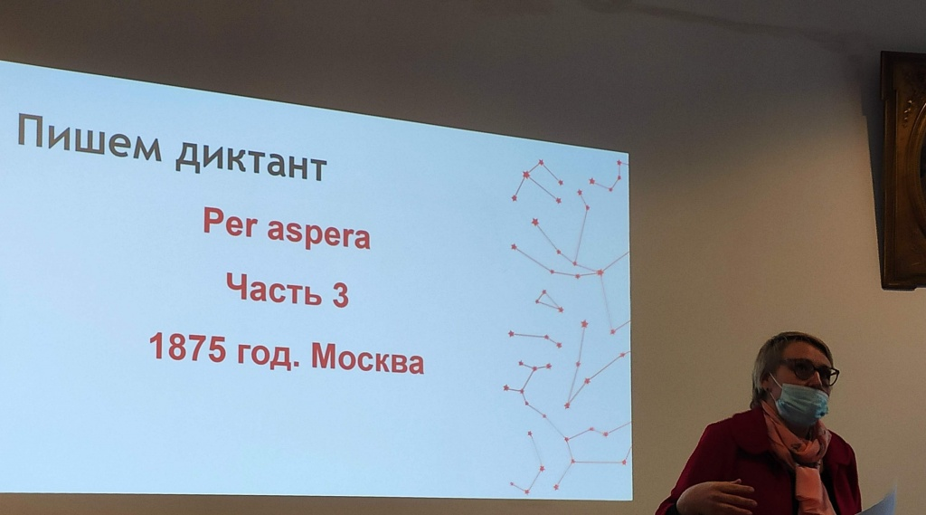
В библиотеке исторической виллы Бородина в Мерано (Южный Тироль, Италия) собрались те, кто разделяет девиз акции: «Писать грамотно — модно». Тотальный диктант объединил как носителей русского языка, так и тех, кто его изучает.
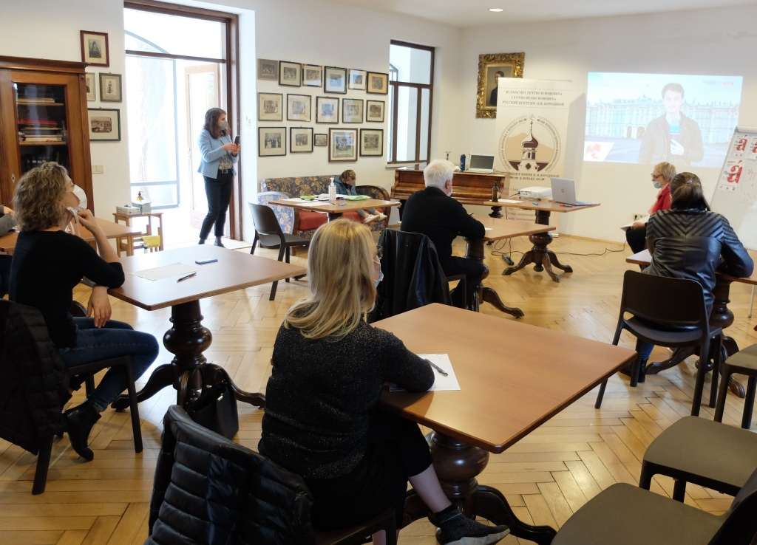
На этот раз текст для диктанта Per Aspera подготовил российский писатель, кандидат филологических наук, лауреат литературной премии «Национальный бестселлер» Андрей Геласимов. Тема – биография основоположника отечественной теоретической космонавтики Константина Циолковского, в том числе малоизвестные факты.
Филолога Ольгу Золотареву порадовало, что любители русского слова, писавшие диктант в Мерано, сумели справиться со сложными орфо-и пунктограммами, которыми насыщен интересный и содержательный и текст.
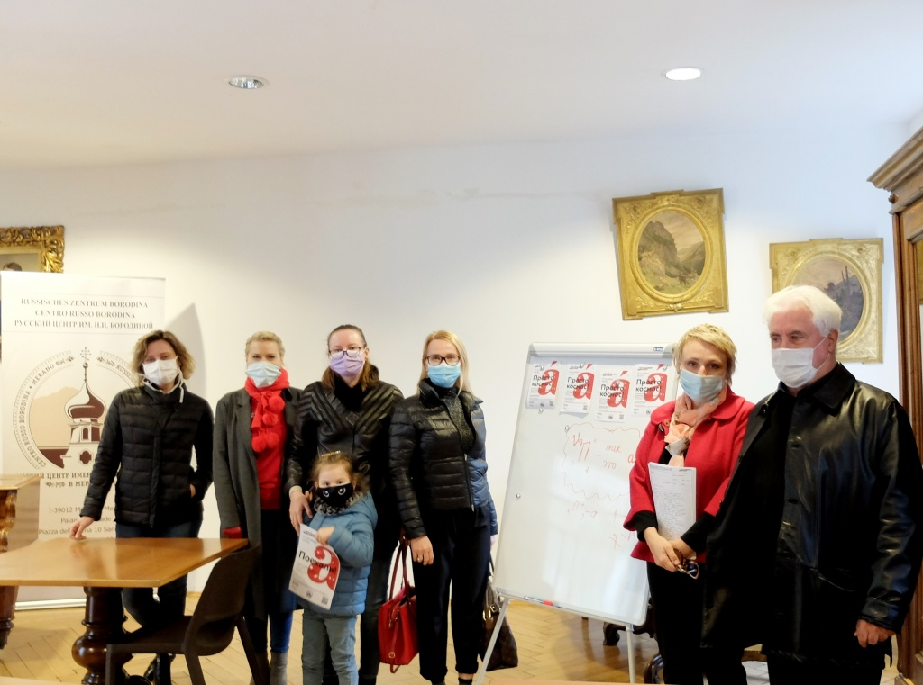
Как отмечают организаторы в Мерано, всем, кто участвует во всемирной акции за пределами России, Тотальный диктант позволяет почуствовать сопричастность к большому и значимому делу, испытать радость писать на бумаге по-русски под диктовку филолога, который живет рядом с тобой и за тысячи километров от России, получить удовольствие от пройденной проверки своих знаний и испытать гордость, что есть люди, которым дорог русский язык и они стремятся правильно писать и говорить по-русски.

Адрес страницы: http://mosds.mos.ru/presscenter/news/detail/9336765.html
ГКУ города Москвы «Центр гуманитарного и делового сотрудничества с соотечественниками за рубежом - Московский дом соотечественника»

